03.06.2025 259-01-01-02-131


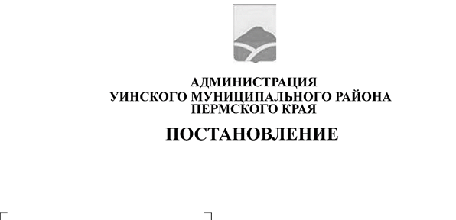
В связи с кадровыми изменениями администрация Уинского муниципального округа Пермского края
О внесении изменений в постановление администрации Уинского муниципального округа № 259-01-03-78 от 30.03.2020 «Об утверждении состава межведомственной санитарно-противоэпидемиологической комиссии при администрации Уинского муниципального округа»
ПОСТАНОВЛЯЕТ:
1. Внести изменения в постановление администрации Уинского муниципального округа № 259-01-03-78 от 30.03.2020 «Об утверждении состава межведомственной санитарно-противоэпидемиологической комиссии при администрации Уинского муниципального округа», а именно: состав межведомственной санитарно-противоэпидемиологической комиссии изложить в новой редакции согласно приложению.
2. Считать утратившим силу постановление администрации Уинского муниципального округа от 10.01.2023 № 259-01-03-1 «О внесении изменений в постановление администрации Уинского муниципального округа № 259-01-03-78 от 30.03.2020 «Об утверждении состава межведомственной санитарно-противоэпидемиологической комиссии при администрации Уинского муниципального округа».
3. Настоящее постановление вступает в силу с даты подписания и подлежит размещению в сетевом издании – официальном сайте администрации Уинского муниципального округа (https://uinsk.ru/).
4. Контроль за исполнением настоящего постановления возложить на заместителя главы администрации Уинского муниципального округа по социальным вопросам.

Глава муниципального округа –
глава администрации Уинского
муниципального округа А.Н. Зелёнкин

Приложение
к постановлению
администрации Уинского муниципального округа
03.06.2025 259-01-01-02-131

СОСТАВ
межведомственной санитарно-противоэпидемиологической комиссии при администрации Уинского муниципального округа

Ефремова Ольга Владимировна | - заместитель главы администрации Уинского муниципального округа по социальным вопросам, председатель комиссии;
Крючкова Елена Петровна | - главный врач ГБУЗ ПК «Уинская центральная районная больница», заместитель председателя комиссии (по согласованию);
Гилазова  Ирина Раушатовна | - ведущий специалист отдела делопроизводства и муниципальной службы администрации Уинского муниципального округа, секретарь комиссии;
Члены комиссии:
Азмуханов  Булат Равильевич | - начальник Чайкинского территориального отдела администрации Уинского муниципального округа;
Башкова  Людмила Михайловна | - начальник управления по экономике и сельскому хозяйству Уинского муниципального округа;
Борисов  Станислав Витальевич | - заместитель начальника ГБУВК «Чернушинская станция по борьбе с болезнями животных» (по согласованию);
Киприянова  Наталья Геннадьевна | - директор ООО «Уинская центральная аптека» (по согласованию);
Копытова  Наталья Николаевна | - начальник управления образования администрации Уинского муниципального округа;
Кочетова  Надежда Ивановна | - начальник управления культуры, спорта и молодежной политики администрации Уинского муниципального округа;
Матынова  Юлия Азатовна | - заместитель главы администрации Уинского муниципального округа;
Смирнова  Лариса Михайловна | - начальник отдела по делам ГО, ЧС и мобилизационной работе администрации Уинского муниципального округа;
Теплых Ольга Александровна | - начальник отдела по Уинскому муниципальному округу МТУ №4 Министерства труда и социального развития Пермского края (по согласованию);
Халимов  Марс Ахметович | - начальник Нижнесыповского территориального отдела Уинского муниципального округа;
Харлин  Сергей Сергеевич | - главный редактор газеты «Родник -1» (по согласованию);
Цымбал  Константин Викторович | - начальник Отделения МВД России по Уинскому муниципальному округу (по согласованию);
Шарейко  Надежда Ивановна | - помощник врача-эпидемиолога ГБУЗ ПК «Уинская центральная районная больница» (по согласованию);
Шуплецов Денис Анатольевич | - начальник Южного территориального отдела Управления Федеральной службы по надзору в сфере защиты прав потребителей и благополучия человека по Пермскому краю (по согласованию).

